UNIVERSIDAD DE ESPECIALIDADES ESPÍRITU SANTO
Maestría en Inteligencia Artificial · Proyecto integrador
Predicción de matrícula y continuidad estudiantil
Priorización de contacto a familias con reserva aprobada en la Unidad Educativa LEMAS
Documento técnico final · versión 6
Resultados con datos reales, validación temporal y prototipo desplegado
Equipo
Guillermo Leonidas Granizo Veintimilla · Product Owner
José Farid Ulloa Manzur · Scrum Master
Repositorio: github.com/ggranizo2507/prediccion-matricula-lemas
Aplicación: continuidad-matricula-lemas.streamlit.app
Guayaquil, octubre de 2026
Contenido

Para actualizar el índice en Word: clic derecho sobre él → Actualizar campos → Actualizar toda la tabla.

Resumen ejecutivo
La Unidad Educativa LEMAS (Guayaquil, sedes Mucho Lote 1 y Mucho Lote 2) recibe cada año reservas gratuitas con las que las familias declaran su intención de continuar el ciclo siguiente. Una reserva aprobada no garantiza el pago de la matrícula: entre el 6 % y el 11 % de los estudiantes elegibles de cada cohorte no paga entre el 20 de febrero (corte t0) y el 30 de abril (horizonte H). La institución se entera tarde, sin tiempo para ofrecer apoyo ni planificar cupos.
El proyecto construyó un sistema que, al 20 de febrero, prioriza a qué familias contactar dentro de la capacidad real de cada sede y proyecta la matrícula por sede y subnivel. Se trabajó con datos reales autorizados y seudonimizados de seis ciclos (9.031 registros, 2.733 estudiantes, 2.017 representantes) y validación temporal estricta: entrenamiento con C2–C3, selección en C4 y una prueba única en C5 (matrícula 2026–2027) con el sistema congelado.
Tabla 1. Resultados principales en la prueba final (C5)
Indicador | Resultado | Meta
Lift@k familiar de la solución (regla D2) | 1,97 [IC 95 %: 1,24 – 2,56] | ≥ 1,20 ✅
Precision@k familiar | 0,133 (tasa base 0,068) | > tasa base ✅
Recall@k (familias con no matrícula alcanzadas) | 30 % contactando al 15 % de las familias | Reportar ✅
Brier del modelo calibrado / B1 | 0,0648 / 0,0647 | < B1 ❌ (empate)
MAPE de la proyección por sede y subnivel | 2,8 % (B1: 2,8 %) | ≤ 15 % ✅ · < B1 ❌

Hallazgo central. La mejor priorización fue una regla transparente derivada del análisis de datos —D2: primero quien pagó tarde la matrícula anterior, luego la reserva extraordinaria y luego más pensiones pagadas tarde—, que casi duplica la efectividad del contacto frente al azar. Tres modelos de aprendizaje automático optimizados con Optuna (regresión logística elastic-net, gradient boosting monótono y una logística híbrida) no superaron a la regla con 193 eventos de entrenamiento: el modelo de árboles se sobreajustó y los lineales se quedaron cortos. Este resultado, previsto en el diseño y documentado con intervalos de confianza, es honesto y útil: la IA sirvió para descubrir, validar y cuantificar la regla y para medir su incertidumbre.
El prototipo es una aplicación Streamlit en dos modos: una demostración pública que solo acepta datos sintéticos y un modo institucional que se ejecuta dentro de LEMAS. La privacidad de los menores se protege con seudonimización HMAC-SHA256 con clave custodiada, supresión de celdas menores a cinco y decisión humana obligatoria.

1. Planteamiento del problema

1.1 Situación problemática
En LEMAS, el representante de un estudiante actual declara entre septiembre y noviembre su deseo de continuar el siguiente ciclo (reserva ordinaria o extraordinaria). La reserva es gratuita y no es matrícula. Cuando el colegio la aprueba, el estudiante cumple las condiciones académicas, comportamentales y administrativas; la matrícula se confirma solo con el pago, que se abre el 20 de febrero. Algunas familias con reserva aprobada no pagan dentro del plazo, lo que genera incertidumbre para planificar paralelos, docentes, presupuesto y seguimiento.
Tabla 2. Actores afectados
Actor | Afectación
Familias y estudiantes | Reciben comunicación tardía o poco pertinente sobre la continuidad.
Dirección | Decide capacidad, metas y presupuesto con incertidumbre.
Coordinación académica | Planifica paralelos y carga docente sin proyección temprana.
Secretaría y Admisiones | Contactan con criterios generales y no por prioridad.
Finanzas | Proyecta ingresos con información incompleta.

1.2 Pregunta de investigación e hipótesis
Pregunta. ¿En qué medida la información disponible al 20 de febrero permite concentrar los casos de no matrícula entre las k familias que LEMAS puede contactar y proyectar la matrícula por sede y subnivel?
Hipótesis. El comportamiento de pago (atrasos en pensiones y puntualidad de la matrícula anterior), el tipo de reserva, la trayectoria, la beca, los hermanos y las notas del ciclo de origen permiten priorizar mejor que una selección al azar (Lift@k ≥ 1,20) y proyectar con un error menor que la tasa histórica.

1.3 Proceso institucional de reserva y matrícula
Tabla 3. Calendario anual del proceso
Momento | Evento | Relevancia para el sistema
Septiembre–octubre (ciclo de origen) | Reserva ordinaria mediante formulario gratuito | Tipo de reserva = ordinaria
Fines de octubre–noviembre | Reserva extraordinaria o activación individual | Tipo de reserva = extraordinaria (señal de riesgo)
Hasta enero | Revisión y aprobación de la reserva (académica, comportamental, administrativa) | Filtro de población; sin fecha de aprobación registrada
Mayo a enero | Pago mensual de pensiones del ciclo de origen | Pensiones pagadas tarde (predictor)
20 de febrero (t0) | Apertura de la matrícula ordinaria | Corte: se congela la información y se genera la lista
20-feb a 30-abr (H) | Pago de la matrícula del ciclo siguiente | Etiqueta: pago en plazo = matrícula efectiva
Después del 30 de abril | Matrícula tardía o extraordinaria | Se reporta aparte (no cambia la etiqueta)

1.4 Definiciones operativas
Tabla 4. Términos y notación del proyecto
Término | Definición aplicada
Cohorte (C1–C5) | Transición de un ciclo de origen al siguiente: C1 = 2021–22 → 2022–23 … C5 = 2025–26 → 2026–27.
t0 / H | t0 = 20 de febrero (corte: solo se usa información anterior); H = 30 de abril (cierre de matrícula ordinaria), ambos del año de destino.
Población modelable | Estudiantes antiguos con reserva aprobada (ordinaria o extraordinaria) registrada antes de t0, sin 3.º de bachillerato y sin matrícula pagada antes de t0.
Etiqueta | y_no_matricula = 1 si no hay pago entre t0 y H (equivale a 1 − matricula_efectiva). Pagos después de H se reportan como tardíos.
Familia y k | La familia es la unidad de contacto (representante). k es el número de familias que cada sede puede atender en la campaña.
Precision@k / Recall@k / Lift@k | Proporción de familias con no matrícula entre las k priorizadas; proporción de todas las familias con no matrícula que quedan en el top-k; Precision@k dividida para la tasa familiar q.
Líneas base | A: selección al azar de k familias; R: «si reservó, continúa»; B0: clase mayoritaria; B1: tasa histórica; D y D2: reglas administrativas sin aprendizaje.
Brier / MAPE | Error cuadrático medio de las probabilidades; error porcentual de la proyección por grupo (solo grupos con ≥ 10 matrículas).

2. Objetivos SMART

2.1 Objetivo general
Desarrollar y entregar, entre el 14 de septiembre y el 25 de octubre de 2026, un MVP que, con datos seudonimizados de cinco cohortes y validación temporal, priorice al corte t0 las k familias con mayor riesgo de no matrícula, alcanzando en una prueba única sobre C5 una Precision@k familiar superior a la tasa base con Lift@k ≥ 1,20 e intervalo de confianza del 95 % por bootstrap, y entregue probabilidades calibradas y una proyección por sede y subnivel comparadas con la tasa histórica (B1).

2.2 Objetivos específicos y cumplimiento
Tabla 5. Objetivos específicos y estado
# | Objetivo específico | Indicador | Estado
1 | Integrar y seudonimizar las cohortes, reconstruir la elegibilidad al corte y contabilizar exclusiones. | Tabla 6.3 completa; acta SHA-256 | ✅ Cumplido
2 | Comparar al menos dos modelos (logística y árboles) con líneas base A, R, B0, B1 y reglas D/D2. | Tabla de selección en C4 | ✅ Cumplido (3 modelos)
3 | Validar cronológicamente y evaluar una sola vez en C5 con IC bootstrap. | Lift@k ≥ 1,20 con IC | ✅ 1,97 [1,24; 2,56]
4 | Evaluar calibración, explicabilidad y proyección por sede y subnivel. | Brier < B1; MAPE ≤ 15 % y < B1 | ⚠️ Calibrado y MAPE 2,8 %, sin mejorar a B1
5 | Entregar un prototipo reproducible y validarlo con usuarios. | App desplegada; utilidad ≥ 4/5 | ✅ App · validación con usuarios programada

2.3 Validación SMART actualizada
La valoración inicial (Canvas y Checklist, 20-sep-2026) fue 25/31, nivel amarillo, porque dependía de la autorización, del entorno, de k, t0 y H, de la suficiencia de eventos y de la comparabilidad de C1. Al cierre de la Fase 2 todos esos pendientes quedaron resueltos con evidencia: autorización institucional y uso de Colab aprobados (30-sep-2026), t0 = 20-feb, H = 30-abr, k = 118 y 47, entre 81 y 122 eventos por cohorte y C1 auditada y excluida. Solo permanecen fuera de alcance el mantenimiento productivo y la designación formal de los cuatro validadores, por lo que la valoración actualizada es 29/31 (nivel verde).
Tabla 6. Validación SMART: antes y después de la ejecución
Criterio | 20-sep (inicial) | 01-oct (actual) | Evidencia
Específico | 5/5 | 5/5 | Población, predicción, usuarios y alcance definidos
Medible | 6/7 | 7/7 | Líneas base calculadas; k fijado antes de C5; resultados con IC
Alcanzable | 5/7 | 6/7 | Autorización, custodio y suficiencia de eventos confirmados; validadores por designar
Relevante | 5/7 | 6/7 | Lista y proyección útiles; mantenimiento productivo fuera de alcance
Temporal | 4/5 | 5/5 | Fases 1–3 cerradas antes de lo planificado
Total | 25/31 (amarillo) | 29/31 (verde) | Escala original del instrumento (N/A = no cumple)

3. Mapa del estado del arte
Se revisaron 20 trabajos publicados entre 2021 y 2026 sobre abandono, retención y alertas tempranas en educación. Como la matrícula efectiva escolar no es idéntica a la deserción universitaria, los resultados se usan como fundamento metodológico y no como evidencia directa del desempeño esperado en LEMAS.
Tabla 7. Trabajos revisados (2021–2026)
Ref. | Estudio | Contexto y técnica | Aporte al proyecto
[1] | Krüger et al., 2023 | Superior · ML explicable | Interpretación junto con desempeño
[2] | Nagy y Molontay, 2024 | Superior · XAI | Explicaciones que orientan intervenciones
[3] | Realinho et al., 2022 | Dataset público Portugal | Base comparativa reproducible
[4] | Matz et al., 2023 | Sociodemográficos + uso de app | Combinar variables administrativas y de interacción
[5] | Palacios et al., 2021 | Caso institucional Chile | Contexto latinoamericano de retención
[6] | Niyogisubizo et al., 2022 | Stacking en cursos | Ensambles para clasificación
[7] | Oqaidi et al., 2022 | Comparación de algoritmos | Selección de variables y modelos
[8] | Kabathova y Drlík, 2021 | Cursos universitarios | Comparación de técnicas de ML
[9] | Kim et al., 2023 | Universidad | Énfasis en precisión y recall
[10] | Song et al., 2023 | Trayectoria anual | Predicción en distintos momentos del año
[11] | Vaarma y Li, 2024 | Datos reales de retención | Validación empírica de ML
[12] | Villar y Andrade, 2024 | Modelos supervisados | Comparación para abandono y éxito
[13] | Psyridou et al., 2024 | Educación secundaria | Señales históricas anticipan abandono
[14] | Marcolino et al., 2025 | Logs de Moodle + optimización | Optimización de hiperparámetros
[15] | Carballo Mendívil et al., 2025 | XGBoost pre-matrícula | Predicción con datos previos a matrícula
[16] | Bettahi et al., 2025 | Pipeline modular explicable | Preparación, predicción y explicación
[17] | Cheng et al., 2025 | Cambios conductuales | Señales abruptas con pocos datos
[18] | Fields et al., 2026 | Privacidad interinstitucional | Modelado con datos sensibles
[19] | Nti y Ramanayake, 2026 | XAI e intervención | Riesgo explicado → acción personalizada
[20] | López Muñoz et al., 2026 | Revisión sistemática | Métodos y factores de riesgo recientes

3.1 Evolución del área (2021–2026)
Tabla 8. Línea de tiempo de avances
Año | Avance observado | Implicación para el proyecto
2021 | Modelos clásicos y casos institucionales de retención | Mantener una línea base interpretable
2022 | Ensambles, datasets reproducibles y alertas tempranas | Comparar modelos con test temporal separado
2023 | XAI e intervención personalizada | Explicar factores y ligar el riesgo a acciones humanas
2024 | Estudios nacionales y escolares | No asumir transferencia automática entre instituciones
2025 | Pipelines modulares y predicción pre-matrícula | Usar solo información disponible antes de t0
2026 | Privacidad y enfoque responsable | Gobierno de datos y ruta de privacidad avanzada

3.2 Matriz de fortalezas y debilidades
Tabla 9. Comparación de enfoques
Enfoque | Fortalezas | Debilidades | Uso en el proyecto
Reglas y líneas base | Simples, transparentes, rápidas | No capturan interacciones ni incertidumbre | Obligatorias; D2 resultó la mejor
Regresión logística | Interpretable, apta para pocos datos | Relaciones lineales | Modelo obligatorio (elastic-net e híbrida)
Ensambles de árboles | Buen desempeño tabular y no lineal | Sobreajuste y menor interpretabilidad | Modelo obligatorio (gradient boosting monótono)
Stacking / deep learning | Robustez con muchos datos | Excesivos para ~200 eventos | Fuera de alcance
Explicabilidad (SHAP, permutación) | Confianza y revisión humana | No implica causalidad | Aplicada al modelo calibrado
Privacidad avanzada | Menor exposición de datos | Infraestructura adicional | Seudonimización + datos sintéticos

3.3 Brecha identificada
La literatura se concentra en abandono universitario o rendimiento en cursos. Hay poca evidencia sobre la conversión de reservas aprobadas en matrícula pagada de estudiantes antiguos en colegios privados, usando el historial de pagos y la relación temporal entre reserva, corte y matrícula, y evaluando con la capacidad real de contacto (Precision@k por familia) en lugar de métricas globales. El proyecto aborda esa brecha y, además, compara explícitamente los modelos con reglas administrativas simples, algo poco frecuente en los estudios revisados.

4. Análisis del dataset institucional

4.1 Descripción técnica
Tabla 10. Descripción del dataset
Aspecto | Detalle
Fuente y formato | Excel institucional con una hoja por ciclo lectivo (2021–2022 a 2026–2027), 23 columnas.
Volumen | 9.031 filas estudiante-ciclo; 2.733 estudiantes; 2.017 representantes; 1.299 a 1.582 filas por ciclo.
Sedes | Mucho Lote 1 (62 %) y Mucho Lote 2 (38 %); ML2 crece de 334 a 726 estudiantes.
Variables usadas | Sede, nivel/paralelo, promedio (0–10), conducta (A–E), fecha de pago de la matrícula, reserva, estado de la reserva, fecha y tipo de reserva, beca, pensiones pagadas tarde (mayo–enero), año de ingreso.
Llaves seudonimizadas | Cédula del estudiante (id_seudonimo) y del representante (id_familia_seudonimo).
Población modelable | 1.035 a 1.411 elegibles por cohorte; 81 a 122 eventos de no matrícula.

4.2 Procedencia, licencia y accesibilidad
Los datos pertenecen a LEMAS y se usan con autorización institucional (30-sep-2026) para fines académicos y de planificación. No tienen licencia pública ni costo. El acceso es restringido: la base identificable no sale de la institución; el equipo trabaja con la versión seudonimizada en Google Colab autorizado, y el repositorio público contiene solo código, una base sintética con la misma estructura (calibrada con totales agregados) y resultados agregados con supresión de celdas menores a cinco.

4.3 Calidad: completitud, consistencia y representatividad
Tabla 11. Hallazgos de calidad y tratamiento
Hallazgo | Tratamiento
Encabezados distintos entre hojas (anoaa / anoa; Fecha / Fecha Reserva) | Unificación por alias al leer; Excel corregido.
Dos formatos de curso («Segundo Grado EGB» / «Segundo Grado»; «Tercer Curso» / «Tercero de bachillerato») | Normalización del curso; el último curso se detecta en ambos formatos.
Cédula genérica para familias extranjeras sin cédula ecuatoriana (39 estudiantes) | Cada estudiante es su propio contacto; la marca no es predictor (equivaldría a usar nacionalidad).
fecha_pago vacía (0,13 %), conducta «-» (< 5 casos), año de ingreso vacío (0,01 %) | Sin pago = no matrícula en el destino; imputación en el preprocesamiento.
Hoja 2026–2027 sin notas ni reservas (ciclo en curso) | Se usa solo como destino de C5 (fecha de pago).
Conducta concentrada (94 % A; 18 % B en 2022 por la conversión a letras) | Conversión confirmada por la institución; baja varianza documentada.

Tabla 12. Población y eventos por cohorte (sección 6.3 del v5)
Cohorte | N elegibles | M matrículas | U no matrículas | q = U/N | Familias | Fam. con no matr. | q familiar | Exclusiones | Comparable
C1 | 1.035 | 920 | 115 | 0,111 | 797 | 102 | 0,128 | 263 | No (excluida)
C2 | 1.236 | 1.124 | 112 | 0,091 | 948 | 96 | 0,101 | 247 | Sí
C3 | 1.305 | 1.224 | 81 | 0,062 | 996 | 69 | 0,069 | 208 | Sí
C4 | 1.374 | 1.252 | 122 | 0,089 | 1.042 | 95 | 0,091 | 205 | Sí
C5 | 1.411 | 1.313 | 98 | 0,069 | 1.093 | 74 | 0,068 | 161 | Sí

Exclusiones: sin reserva aprobada, reservas pendientes, reservas posteriores a t0, 3.º de bachillerato y pagos confirmados antes de t0. Todas las cohortes superan el mínimo de 30 eventos. Con solo reservas «Aprobar», q baja entre 0,2 y 1,1 puntos (sensibilidad).
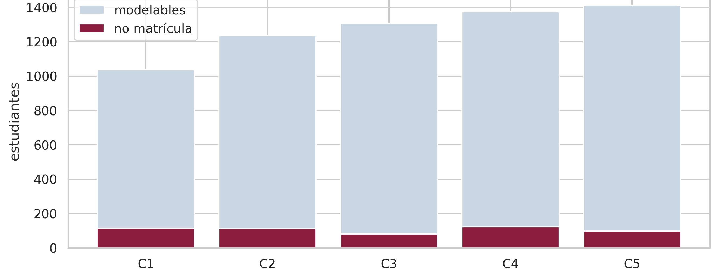
Figura 1. Población modelable y casos de no matrícula por cohorte (datos reales agregados).

4.4 Idoneidad: señales disponibles al corte
Al 99 % de los estudiantes antiguos les corresponde el pago entre t0 y H (2023–2026), lo que valida el corte del 20 de febrero. Las señales univariadas más fuertes son el pago tardío de la matrícula anterior (≈ 24 % de no matrícula frente a 7,6 %), los atrasos en pensiones (de 7 % con cero atrasos a ≈ 15,6 % con cinco), la reserva extraordinaria (≈ 12,7 %) y el subnivel Preparatoria (≈ 11,4 %). Sede, beca, promedio y años de permanencia no muestran diferencias relevantes; todas las correlaciones con el resultado son débiles (|ρ| ≤ 0,07).
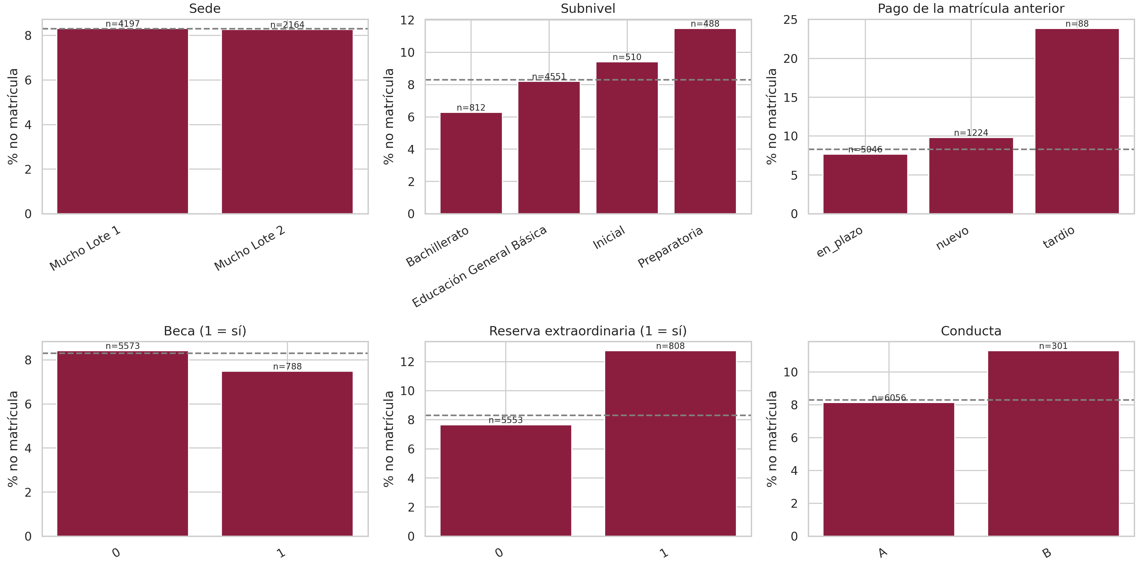
Figura 2. Tasa de no matrícula por variable categórica (línea punteada: tasa global).
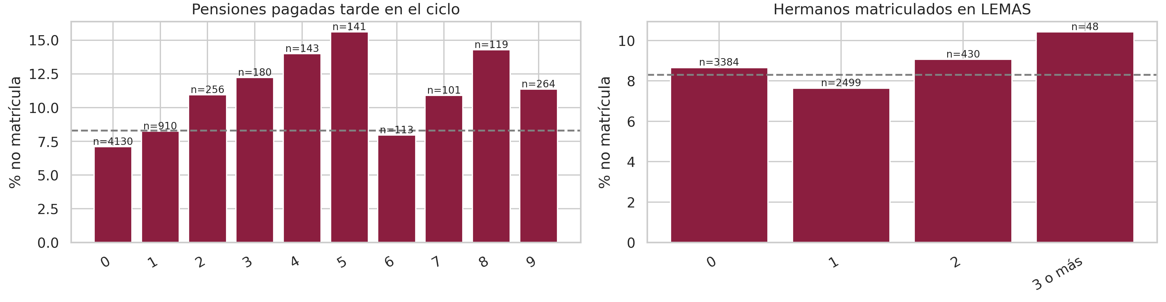
Figura 3. Tasa de no matrícula según pensiones pagadas tarde y hermanos en LEMAS.

4.5 Protección de datos y seudonimización
- Exportación del Excel dentro de LEMAS con la lista mínima de campos; se eliminan nombres, código interno y columnas financieras (saldo, deuda, estado).
- Seudonimización con HMAC-SHA256 y clave secreta del custodio: la cédula del estudiante y la del representante se reemplazan por códigos estables entre ciclos; el año de ingreso se deriva antes de borrar el código interno.
- Acta con la huella SHA-256 del archivo resultante y verificación automática de que no quedan identificadores.
- Procesamiento solo en Colab autorizado; los resultados se publican agregados y con supresión de celdas menores a cinco; la reidentificación la realiza únicamente el custodio.

5. Métricas de éxito

5.1 Métricas técnicas
Tabla 13. Métricas técnicas, umbrales y resultado
Métrica | Rol | Umbral mínimo | Meta de excelencia | Resultado C5
Precision@k familiar | Primaria | > q familiar | Lift ≥ 1,20 con IC | 0,133 (q = 0,068) ✅
Lift@k familiar | Primaria | ≥ 1,20 | Límite inferior del IC > 1 | 1,97 [1,24; 2,56] ✅
Recall@k familiar | Secundaria | Reportar a igual k | Mayor que el azar | 0,30 vs 0,16 ✅
AP (PR-AUC) por estudiante | Secundaria | > tasa base | — | 0,097 vs 0,070 ✅
ROC-AUC | Secundaria | Reportar | — | 0,58 (D2)
Brier por estudiante | Calibración | < B1 | — | 0,0648 vs 0,0647 ❌
MAPE por sede y subnivel | Proyección | ≤ 15 % y < B1 | ≤ 10 % | 2,8 % vs 2,8 % ⚠️
Tiempo de ejecución | Eficiencia | ≤ 5 minutos | — | < 10 s en la app ✅

5.2 Métricas de impacto y adopción
Tabla 14. KPIs de impacto
KPI | Meta | Medición
Cobertura de casos con capacidad fija | Alcanzar más casos que el azar | 30 % de las familias con no matrícula contactando al 15 % (C5)
Anticipación | 69 días entre t0 y H | Lista disponible el 20 de febrero
Utilidad percibida | ≥ 4/5 (4 usuarios, 3 áreas) | Encuesta del Anexo E (programada)
Comprensión | ≥ 80 % interpreta bien la lista | Tareas de interpretación (programada)
Ahorro de preparación | ≤ 50 % del tiempo manual | Tiempo de generar la lista en la app (< 1 minuto)
Respeto de capacidad | ≤ k familias, cero duplicados | Verificado por pruebas automáticas

Benchmark. La literatura reporta mejoras sobre el azar en contextos universitarios con miles de eventos; por eso la meta del proyecto se fijó en términos relativos a la capacidad (Lift@k ≥ 1,20) y no en valores absolutos de exactitud, que serían engañosos con clases desbalanceadas (≈ 8 % de eventos).

6. Metodología, modelado y resultados

6.1 Protocolo temporal
Tabla 15. Partición temporal y uso de cada cohorte
Rol | Cohorte | Uso
Entrenamiento | C2 + C3 | Ajuste de preprocesamiento y modelos; C1 excluida por la auditoría
Optimización interna | C2 → C3 | Optuna maximiza la PR-AUC sin tocar C4 ni C5
Selección y calibración | C4 | Lift@k frente a reglas D y D2; calibración de Platt
Prueba final | C5 | Una sola evaluación con el sistema congelado (huella SHA-256)

6.2 Auditoría y decisión sobre C1
C1 (2021–22, pospandemia) presentó diferencias estandarizadas mayores a 0,20 en promedio (+0,24), proporción de nuevos (−0,23), sede (±0,22) y conducta (+0,21). Al entrenar con C1+C2+C3, la Precision@k en C4 bajó de 0,139 a 0,112 (Δ = −0,027, mayor que la tolerancia registrada de 0,02; IC 95 % bootstrap [−0,061; +0,012]). Por la regla definida antes de ver resultados, C1 se excluyó.
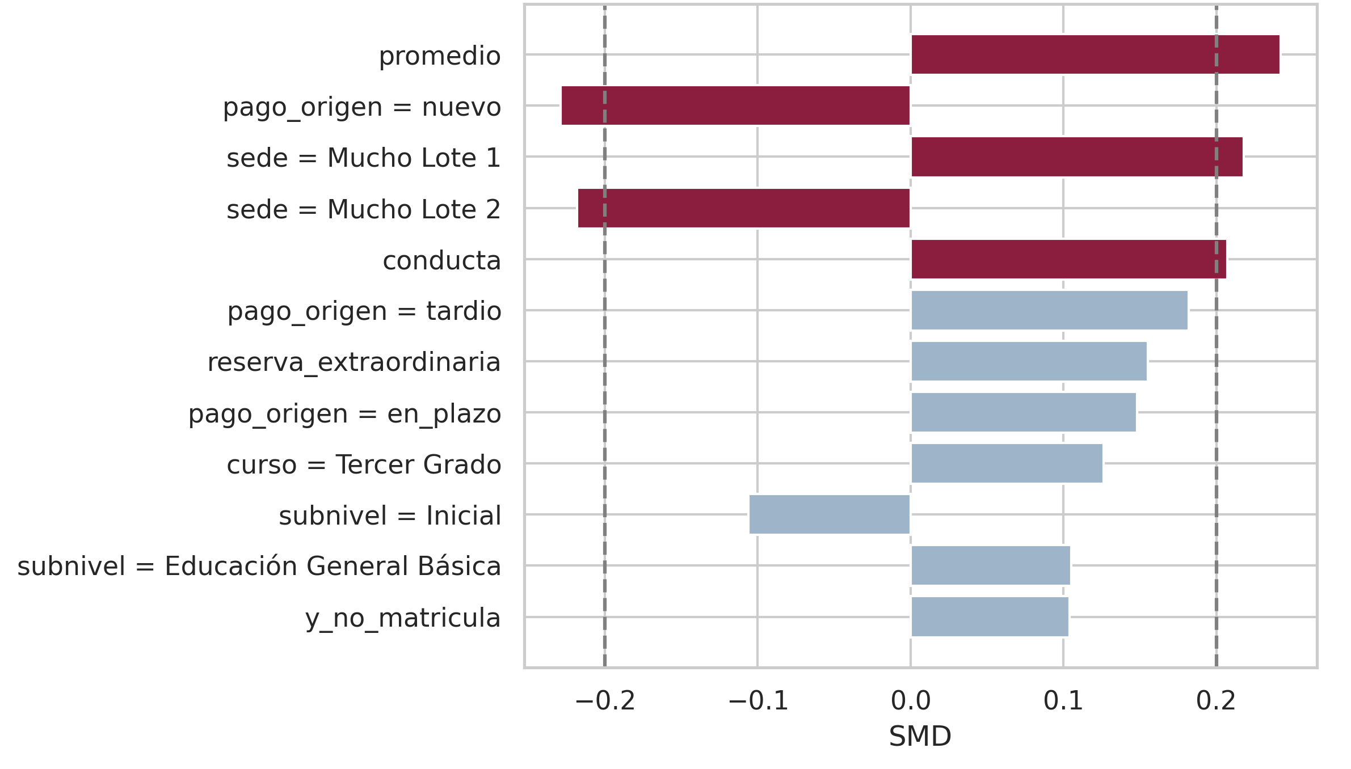
Figura 4. Diferencias estandarizadas de C1 frente a C2–C4 (umbral ±0,20).

6.3 Candidatos y optimización de hiperparámetros
Se compararon dos modelos obligatorios y un intento adicional registrado antes de evaluarlo: (1) regresión logística elastic-net; (2) gradient boosting (HistGradientBoosting) con monotonía creciente en atrasos; (3) logística híbrida con las señales de D2 más variables académicas. Cada uno se optimizó con Optuna (TPE, semilla 42, 60 trials) maximizando la PR-AUC en la validación interna C2 → C3. Las curvas se estabilizan antes del trial 30 (Figura 5).
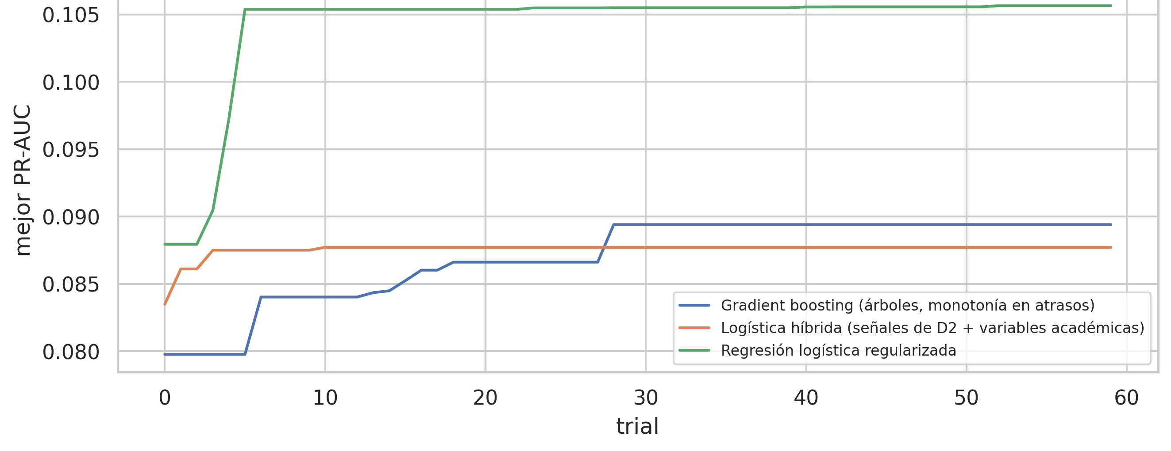
Figura 5. Mejor PR-AUC acumulada por trial en la optimización con Optuna (validación interna C2 → C3).
Tabla 16. Resultado de la optimización
Modelo | PR-AUC interna (mín · mediana · máx) | Mejores hiperparámetros
Regresión logística | 0,062 · 0,102 · 0,106 | C = 2,75; l1_ratio = 0,87; sin balanceo; todas las variables
Gradient boosting | 0,067 · 0,084 · 0,089 | lr = 0,035; profundidad 3; 6 hojas; min_samples_leaf = 101; l2 = 4,25; 359 iteraciones
Logística híbrida | 0,084 · 0,087 · 0,088 | C = 9,0; con balanceo

6.4 Selección en C4 y diagnóstico de ajuste
Tabla 17. Candidatos y reglas en C4 (selección)
Candidato | Precision@k | Lift@k | Recall@k | PR-AUC | Diagnóstico
D2 · señales administrativas | 0,176 | 1,93 | 0,31 | 0,137 | Regla transparente
D · más atrasos primero | 0,170 | 1,86 | 0,29 | 0,112 | Regla
Logística híbrida | 0,139 | 1,53 | 0,24 | 0,125 | Estable (brecha 0,000)
Regresión logística | 0,127 | 1,40 | 0,22 | 0,113 | Subajuste
Gradient boosting | 0,097 | 1,06 | 0,17 | 0,103 | Sobreajuste (brecha 0,14)

El orden de los modelos cambió entre C3 y C4: en la validación interna ganó la logística regularizada y en C4 la híbrida. Con pocos eventos y tasas que varían entre años, lo óptimo en una cohorte no se traslada a la siguiente. Ningún modelo superó a D2, por lo que la priorización final es la regla D2 (decisión D40); la logística híbrida calibrada se conserva para probabilidades y proyección.
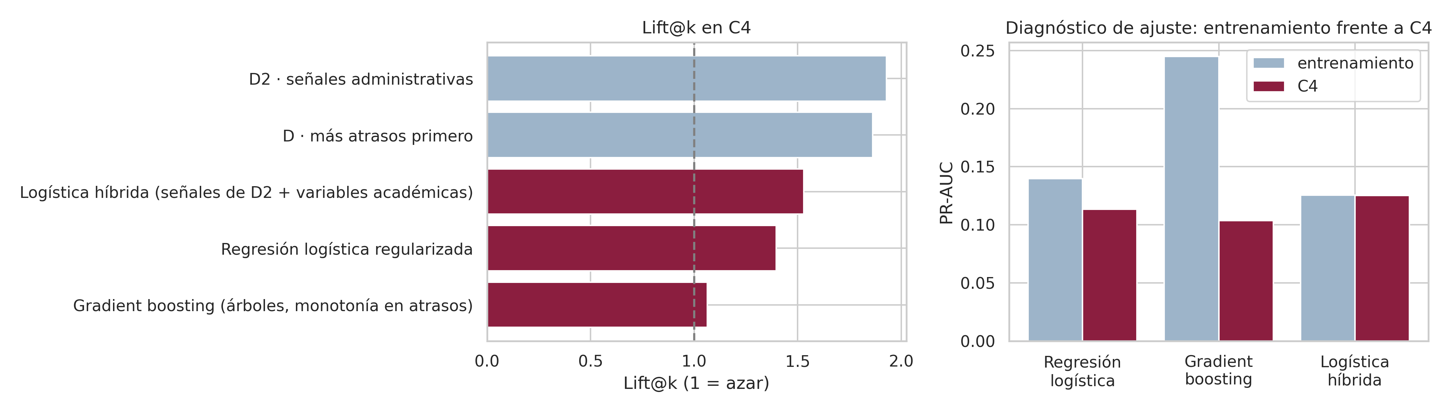
Figura 6. Lift@k en C4 (izquierda) y PR-AUC en entrenamiento frente a C4 (derecha): diagnóstico de sobreajuste y subajuste.
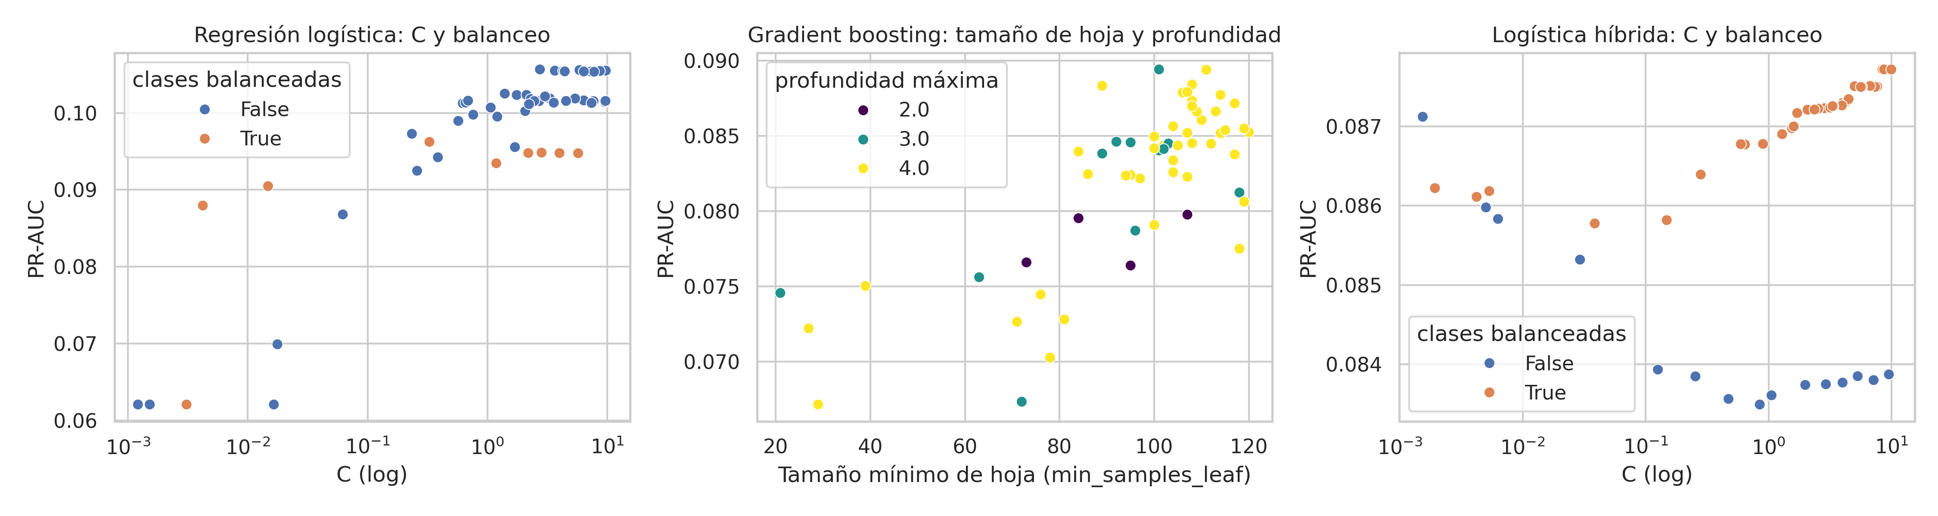
Figura 7. Efecto de los hiperparámetros principales en la PR-AUC interna (cada punto es un trial de Optuna).

6.5 Prueba final en C5
Tabla 18. Resultados de la prueba única en C5 (k = 118 y 47; 1.093 familias)
Sistema | Precision@k [IC 95 %] | Lift@k [IC 95 %] | Recall@k [IC 95 %]
D2 · señales administrativas | 0,133 [0,079; 0,182] | 1,97 [1,24; 2,56] | 0,30 [0,19; 0,39]
D · más atrasos primero | 0,115 [0,067; 0,164] | 1,70 [1,03; 2,30] | 0,26 [0,16; 0,35]
Logística híbrida (calibrada) | 0,067 [0,030; 0,103] | 0,98 [0,47; 1,52] | 0,15 [0,07; 0,23]
A · selección al azar | 0,073 | 1,08 | 0,16

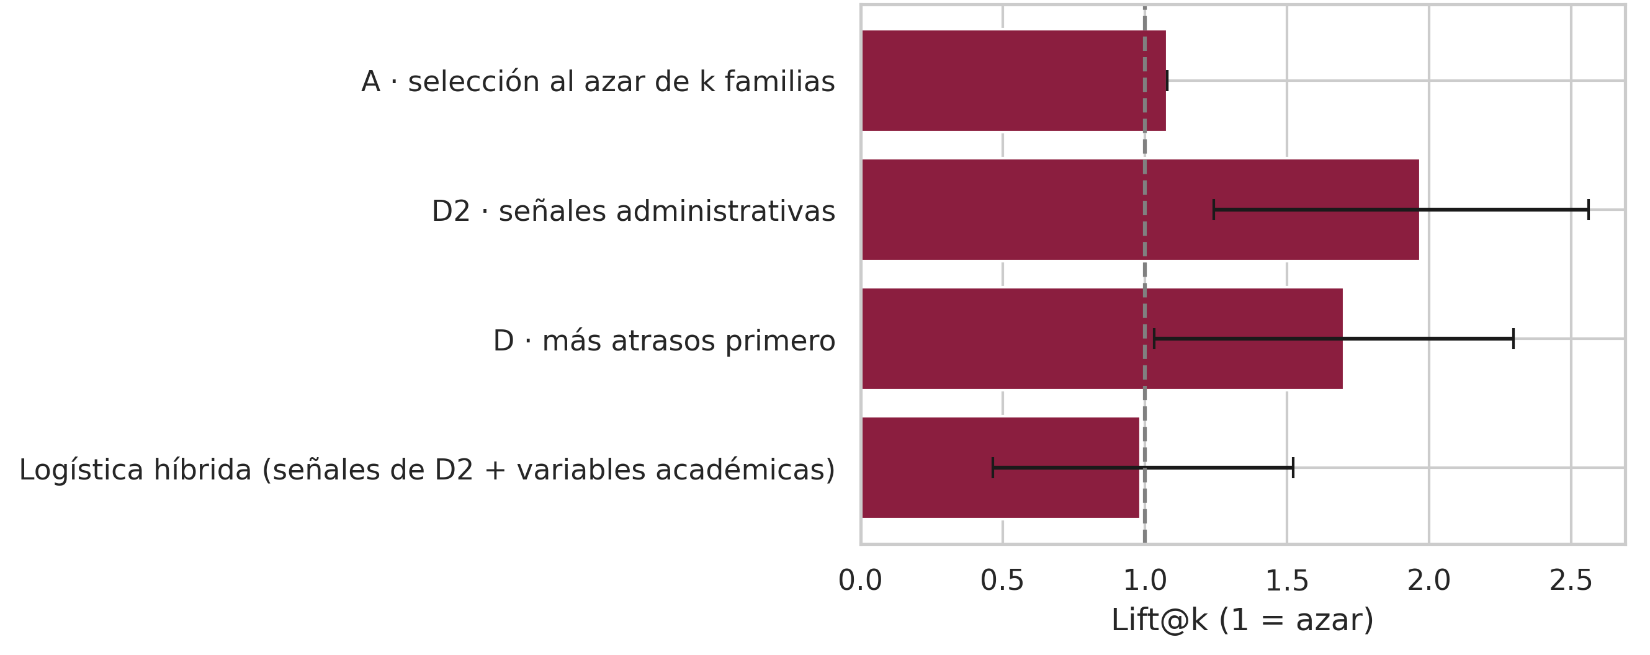
Figura 8. Lift@k en la prueba final (C5) con intervalos de confianza del 95 %.
Calibración y proyección. El modelo calibrado obtiene un Brier de 0,0648, igual a B1 (0,0647) y mejor que R/B0 (0,0695): sus probabilidades son correctas en promedio pero no distinguen el riesgo individual más allá de la tasa histórica. La proyección por sede y subnivel tiene un MAPE de 2,8 %, igual a B1.
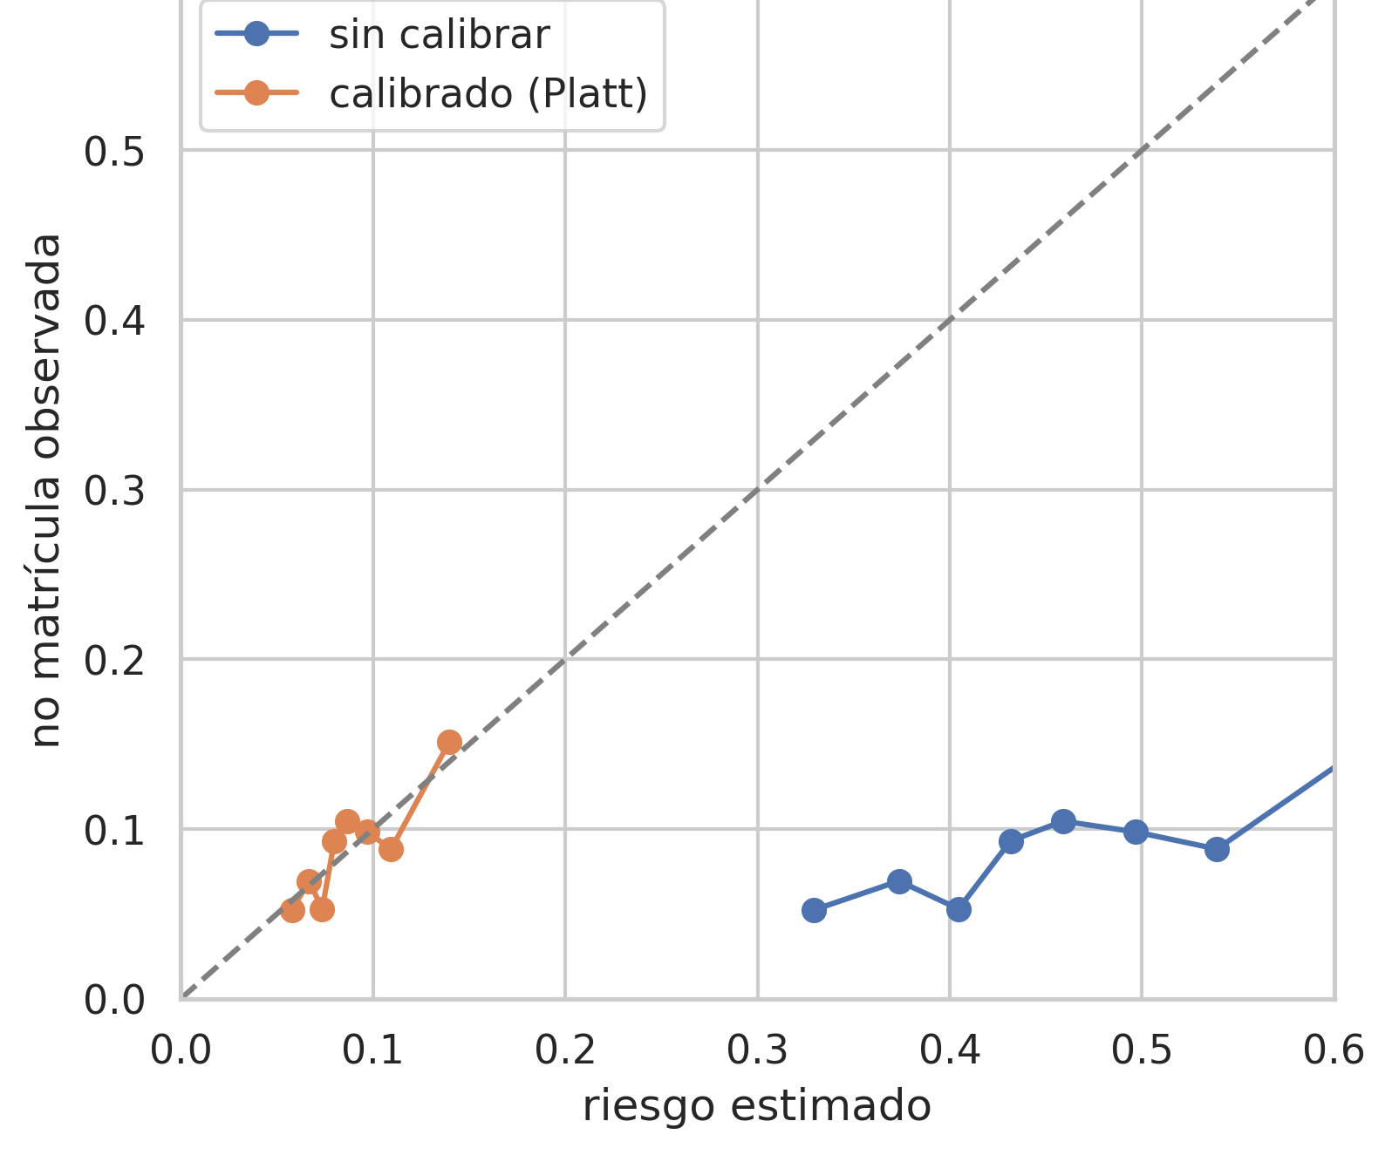
Figura 9. Curva de calibración en C4 antes y después de Platt (el Brier válido es el de C5).

6.6 Análisis de errores: dónde funciona y dónde no
Dónde funciona. D2 concentra los casos cuando la familia ya mostró señales administrativas: en C5, de las 165 familias seleccionadas, alrededor de una de cada siete no se matriculó (Precision@k = 0,133), frente a una de cada catorce en el conjunto (q = 0,068). El rendimiento es especialmente alto en Preparatoria (Precision@k = 0,38; Recall@k = 0,42), donde las transiciones tempranas combinan riesgo y señales de pago.
Dónde no funciona. El 70 % de las familias que no se matricularon quedó fuera del top-k (Recall@k = 0,30). La regla solo puede adelantar a familias con señales administrativas; quienes pagaron a tiempo, reservaron en periodo ordinario y no tuvieron atrasos quedan necesariamente al final de la lista. Los motivos de esas familias (cambio de domicilio, traslado a otro colegio, decisiones familiares) no están en los datos, por lo que ningún modelo con estas variables puede anticiparlos. Esta es la principal limitación del sistema y orienta el trabajo futuro hacia nuevas fuentes de información (interacción con Secretaría, encuestas de satisfacción).
Falsos positivos. Aproximadamente seis de cada siete familias priorizadas sí se matricularon: para ellas el contacto es un costo bajo (una llamada de apoyo) y puede ser útil en sí mismo (planes de pago). Por eso la métrica relevante es la concentración de casos a capacidad fija y no la exactitud global.
Errores de los modelos. El gradient boosting duplicó su PR-AUC en entrenamiento (0,245) sin mejorar en C4 (0,103): aprendió particularidades de C2–C3 que no se repitieron. La logística híbrida, con pocas variables, no distinguió el riesgo individual más allá de la tasa histórica en C5 (Lift 0,98; Brier igual a B1).

6.7 Explicabilidad
La importancia por permutación en la logística híbrida (C4) muestra que lo que más aporta al orden es la reserva extraordinaria y los atrasos en pensiones; la puntualidad del pago anterior, el subnivel y el promedio tienen una variación tan grande como su efecto. Este modelo no recibe la sede, la beca ni los hermanos, así que la permutación no dice nada de ellos. SHAP indica que promedio y es_nuevo mueven la probabilidad, pero un efecto grande en la probabilidad no equivale a capacidad de ordenar. La permutación es coherente con D2, que se eligió por su Lift@k en C4.
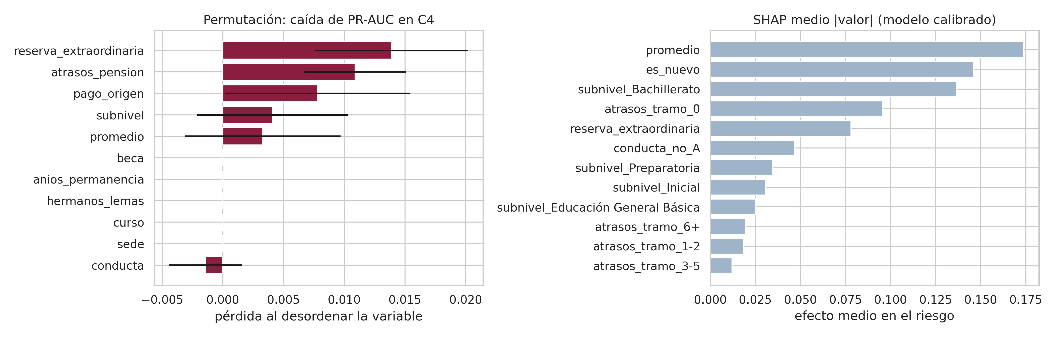
Figura 10. Importancia por permutación (izquierda) y SHAP medio (derecha).

6.8 Equidad
Tabla 19. Equidad de la priorización D2 en C5 (por representante)
Grupo | Familias | Eventos | % seleccionadas | Precision@k | Recall@k
Mucho Lote 1 | 640 | 44 | 18,4 % | 0,12 | 0,32
Mucho Lote 2 | 453 | 30 | 10,4 % | 0,17 | 0,27
Sin beca | 930 | 63 | 15,9 % | 0,14 | 0,32
Con beca | 163 | 11 | 10,4 % | 0,12 | 0,18
Preparatoria | 113 | 12 | 11,5 % | 0,38 | 0,42
Bachillerato | 122 | <5 | 16,4 % | — | —

La detección es menor en familias becadas (11 eventos, diferencia incierta); se advierte en la aplicación y se recomienda revisar también a becadas con atrasos. La diferencia entre sedes se explica por k proporcional al historial de cada sede.
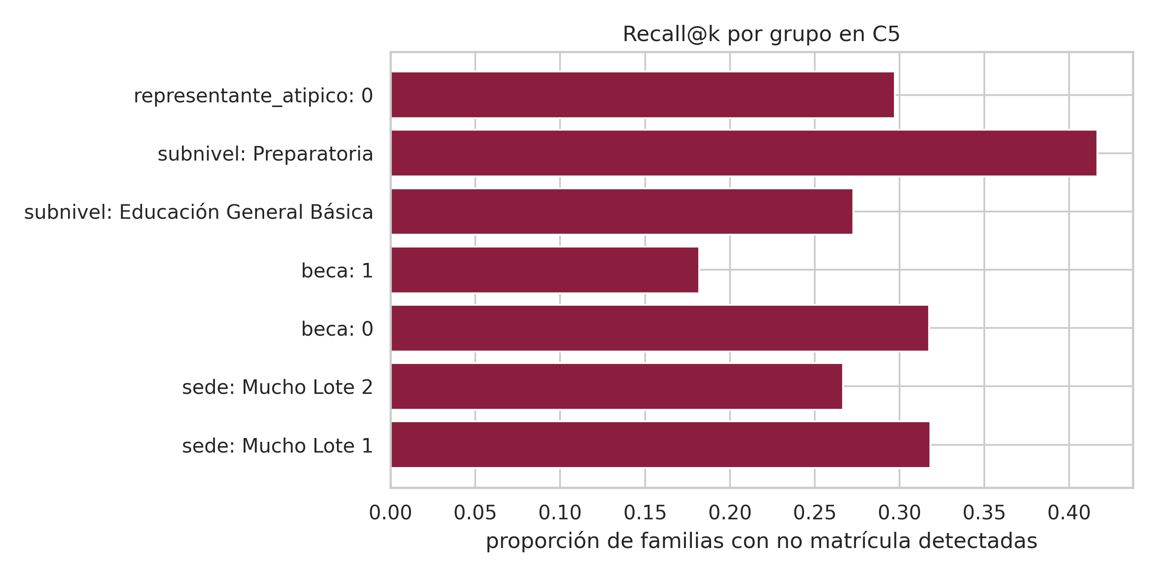
Figura 11. Recall@k de la priorización D2 por grupo en C5 (celdas con menos de 5 eventos ocultas, con supresión complementaria).

6.9 Lecciones aprendidas
- Las reglas simples son una línea base exigente. Compararlas desde el inicio evitó presentar un modelo complejo que no aporta valor.
- La calidad de datos decide el resultado. Tres problemas (formatos de curso, curso terminal y cédula genérica) cambiaban las conclusiones; uno de ellos inflaba artificialmente el desempeño del modelo (falso grupo de 38 hermanos).
- La validación temporal revela inestabilidad. El modelo que ganó en C3 perdió en C4; una partición aleatoria lo habría ocultado.
- Registrar decisiones antes de ver resultados (C1, intento único, C5 una sola vez) protege la credibilidad del resultado final.

7. Arquitectura y prototipo
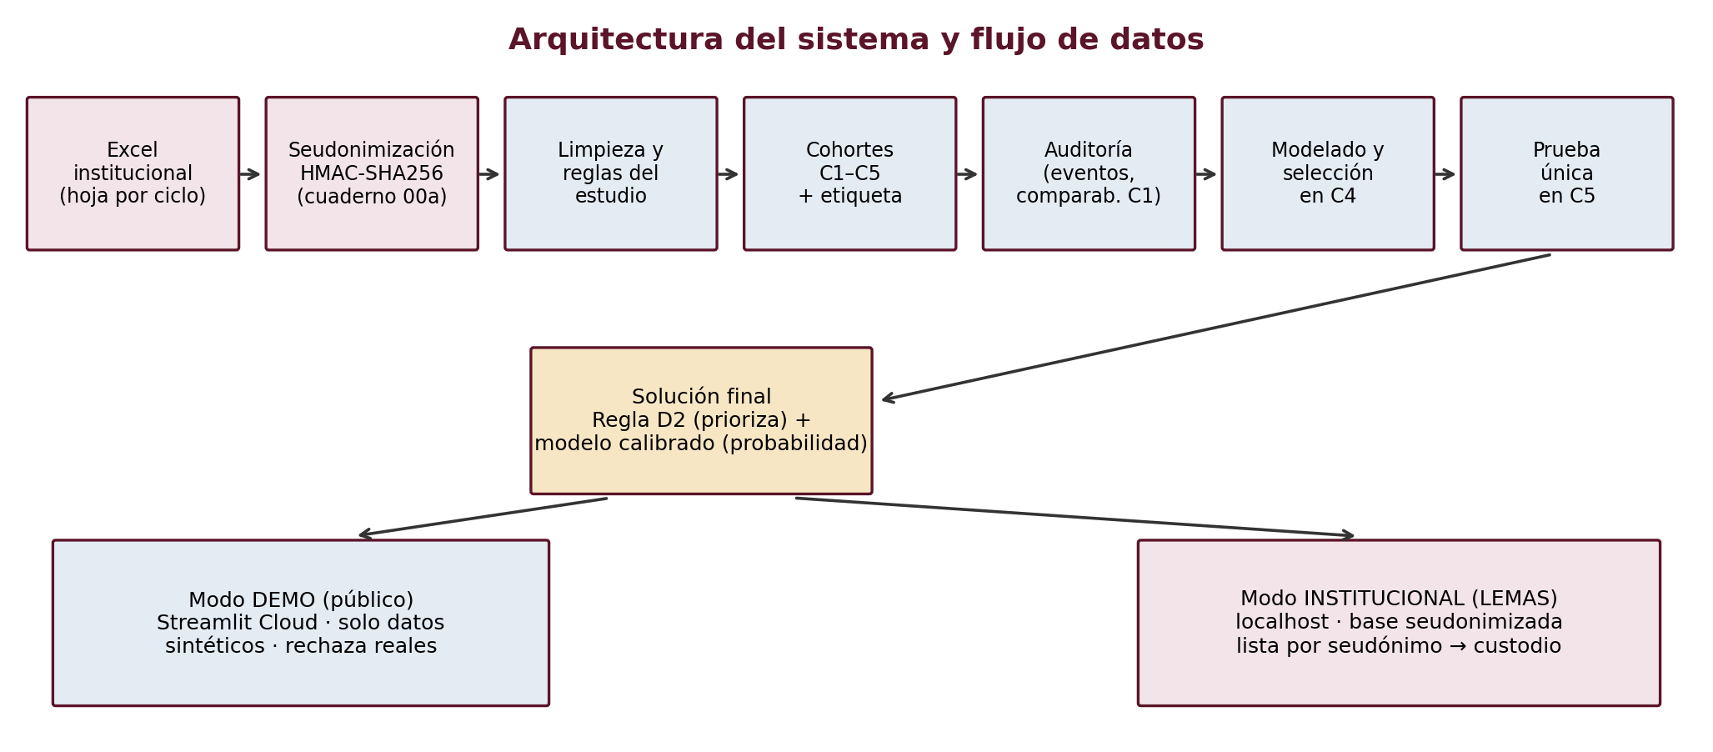
Figura 12. Arquitectura del sistema: del Excel institucional a la aplicación en dos modos.

7.1 Componentes de software
Tabla 20. Módulos del repositorio
Componente | Responsabilidad
config.yaml | Reglas del estudio: cohortes, t0, H, elegibilidad, alias, k, privacidad
tools/seudonimizar.py | HMAC-SHA256, acta con huella y reidentificación por el custodio
src/data_processing.py | Limpieza, normalización, predictores en t0, cohortes, etiqueta y guardas anti-fuga
src/auditoria.py · src/evaluate.py | Eventos, EPV, comparabilidad de C1, Precision/Recall/Lift@k por familia y k por sede
src/modeling.py | Candidatos, Optuna, selección, calibración, congelamiento, bootstrap, equidad y proyección
src/inferencia.py · app/app.py | Lógica y la interfaz Streamlit en dos modos
src/institucional.py | Modo institucional: seudonimiza el Excel en memoria y arma la lista con nombres
src/diagnostico.py | Curvas de aprendizaje y diagnóstico de sobreajuste y subajuste (actividad de la semana 3)
notebooks/00a–05 | Flujo reproducible en Google Colab
tests/ (138 pruebas) · GitHub Actions | Calidad PEP 8 (ruff) y pruebas en cada cambio

7.2 Aplicación en dos modos
Para que los datos reales nunca lleguen a un servidor público, la aplicación tiene un modo demo (Streamlit Community Cloud, por defecto) que solo acepta archivos sintéticos, y un modo institucional que corre en un computador de LEMAS y solo se abre en ese mismo equipo (localhost). Ambos procesan en memoria y no guardan datos, y el modelo recibe siempre la base seudonimizada. Funciones comunes: «Prueba con ejemplo», carga validada de CSV, lista de contactos por sede con k editable, motivo y descarga, proyección frente a B1, formulario individual y sección «Acerca de» con métricas y limitaciones.
Para que el personal de LEMAS no dependa de Colab ni de la línea de comandos, el modo institucional recibe el Excel institucional y la clave del custodio, seudonimiza en memoria con la misma técnica HMAC-SHA256, verifica que no queden nombres ni cédulas y, tras una confirmación explícita, muestra la lista con nombres para Secretaría. La clave se sube en cada uso y no se guarda; la aplicación muestra su huella para comprobar que es la misma de siempre. Estas funciones no existen en la versión pública (D45).
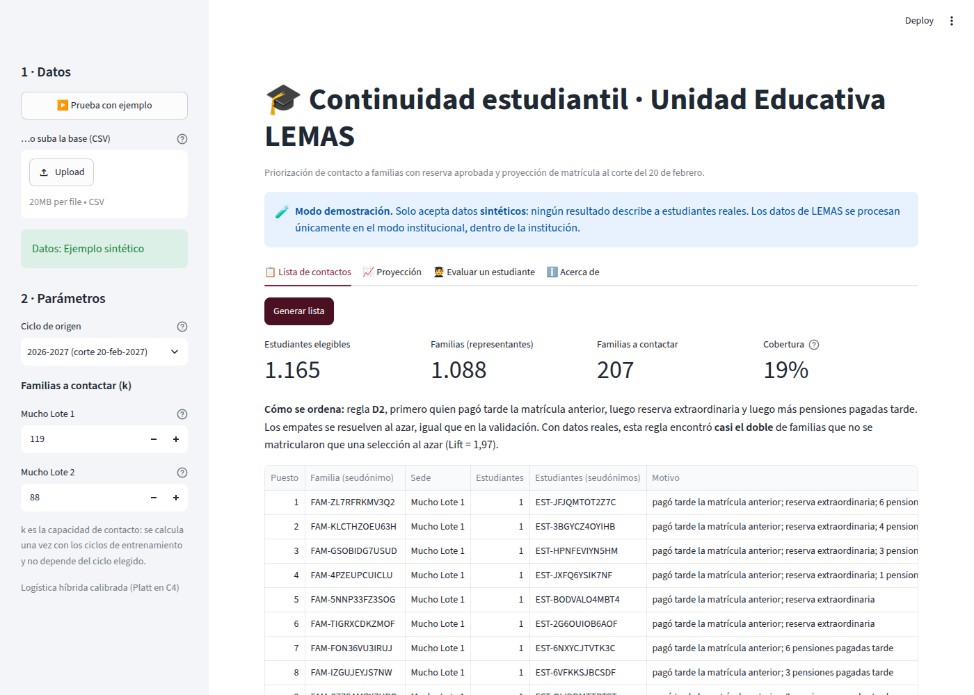
Figura 13. Aplicación en modo demo: lista de familias a contactar (datos sintéticos).

7.3 Ciclo operativo anual en LEMAS
Tabla 21. Uso institucional cada año
Fecha | Paso | Responsable
Hasta 19-feb | Exportar el Excel institucional (una hoja por ciclo) | Responsable de datos
20-feb (t0) | Abrir la app institucional, subir el Excel y la clave, y generar la lista por sede | Admisiones y custodio
20-feb | Obtener la lista con nombres y borrar los datos de la sesión | Custodio
20-feb a 30-abr | Contacto de apoyo (planes de pago, información) | Secretaría
Mayo | Comparar con matrículas reales y revalidar la regla | Datos y Dirección

8. Análisis de stakeholders
Tabla 22. Stakeholders, influencia, necesidades y estrategia
Stakeholder | Tipo | Infl./Int. | Necesidad | Resistencia posible | Estrategia
Secretaría y Admisiones | Primario (usuario) | Alta/Alta | Lista clara y manejable | Carga adicional | Co-diseño de la lista y k editable
Familias y estudiantes | Primario (beneficiario) | Baja/Alta | Apoyo respetuoso y privacidad | Sentirse vigiladas | Seudónimos, contacto de apoyo
Dirección institucional | Primario (decisor) / Sponsor | Alta/Alta | Proyección confiable | Desconfianza en la IA | Reportes con IC y limitaciones
Finanzas | Primario | Alta/Media | Proyección de ingresos | Diferencias contables | Proyección por sede frente a B1
Coordinación académica | Primario | Media/Alta | Planificar paralelos | Cambios tardíos | Proyección al 20 de febrero
Custodio y Sistemas | Clave (proveedor de datos) | Alta/Media | Acceso seguro | Riesgo operativo | Protocolo de seudonimización
SPDP (LOPDP) | Secundario (regulador) | Alta/Baja | Tratamiento legítimo | Incumplimiento | Minimización y actas
Proveedores (Google, Streamlit, GitHub) | Secundario | Baja/Baja | Uso conforme a términos | Restricciones | Solo datos sintéticos en la nube pública
Otros colegios privados | Secundario (competidor indirecto) | Baja/Media | — | — | Monitorear
Equipo (Guillermo y José) | Clave (implementador / experto) | Alta/Alta | Datos y retroalimentación | Tiempo limitado | Scrum por fases

Tabla 23. Matriz influencia-interés y plan de comunicación
Cuadrante | Stakeholders | Canal y frecuencia
Gestionar de cerca | Dirección, Secretaría/Admisiones, Finanzas, equipo | Revisión al cierre de cada fase y demostración de la app
Mantener satisfechos | Custodio, Sistemas, SPDP | Actas de extracción y reunión segura en Sprint 1
Mantener informados | Coordinación académica, familias | Demostración y canal de observaciones
Monitorear | Proveedores tecnológicos, otros colegios | Actualización por hito

Tabla 24. Plan de comunicación diferenciado
Audiencia | Mensaje clave | Canal | Frecuencia
Dirección | Resultados con IC, limitaciones y recomendación de uso | Reunión de revisión y resumen ejecutivo | Cierre de cada fase
Secretaría y Admisiones | Cómo leer la lista, el motivo y k; protocolo de contacto de apoyo | Demostración de la app y manual | Antes de cada 20 de febrero
Custodio y Sistemas | Seudonimización, clave, reidentificación y eliminación | Reunión segura y actas | Cada extracción
Finanzas y Coordinación | Proyección por sede y subnivel frente a B1 | Informe agregado | Febrero y mayo
Familias | Contacto de apoyo; privacidad de sus datos | Llamada o mensaje institucional | Durante la campaña
Docentes evaluadores | Metodología, resultados y ética | Repositorio, app y video | Entrega final

9. Documento de alcance

9.1 Objetivo general y específicos
Ver sección 2: el objetivo general SMART y los cinco objetivos específicos están alineados con las métricas de la sección 5.

9.2 Alcance incluido
- Estudiantes antiguos con reserva aprobada antes de t0, excepto 3.º de bachillerato, sin matrícula pagada al corte.
- Datos de reservas, notas, conducta, beca, pagos de matrícula y pensiones del ciclo de origen.
- Seudonimización, limpieza reproducible, validación temporal, tres modelos, reglas de referencia, calibración, explicabilidad, equidad y proyección por sede y subnivel.
- Aplicación Streamlit en dos modos y documentación técnica, ética y de usuario.

9.3 Alcance excluido y limitaciones
- Estudiantes nuevos, reservas pendientes o rechazadas y abandono durante el año.
- Integración automática con sistemas de LEMAS, despliegue productivo y contacto automático a familias.
- Decisiones sobre cupos, becas o servicios; medición causal del efecto del contacto.
- Limitaciones conocidas: ~200 eventos de entrenamiento, sin fecha de aprobación de la reserva, pensión de febrero posiblemente incluida en los atrasos.

9.4 Criterios de aceptación y supuestos
Tabla 25. Entregables y criterios de aceptación
Entregable | Formato | Criterio de aceptación | Estado
Estado del arte | Sección 3 | ≥ 10 trabajos 2021–2026, comparación, timeline, gap | ✅ 20 trabajos
Base analítica | CSV seudonimizado | Cohortes inventariadas, diccionario y acta SHA-256 | ✅
EDA y calidad | Cuaderno 01 + docs | Distribuciones, balance, cambios temporales, decisiones | ✅
Modelo validado | Cuadernos 03–05 | 2 modelos, C5 intacta, Lift@k con IC, Brier | ✅
Aplicación web | Streamlit desplegada | Formulario validado, ejemplo, probabilidades, top-k, proyección, «Acerca de» | ✅
Documento técnico | Word | 8 componentes, 25–30 páginas, ≥ 20 referencias IEEE | ✅ Este documento
Pitch y video de respuestas | Video MP4 / YouTube | 5 minutos con la app real | En preparación

Supuestos fundamentales: el pago confirma la matrícula; la cédula es una llave estable entre ciclos; los estados de reserva vigentes representan la aprobación al corte (verificado con análisis de sensibilidad); la capacidad de contacto se mantiene durante las 10 semanas de campaña.

10. Cronograma con metodología ágil (Scrum)
Roles: Guillermo Granizo (Product Owner y analista de dominio), José Ulloa (Scrum Master y analista de IA); ambos Developers. Eventos: Sprint Planning (60 min), Daily (15 min), Refinamiento semanal (30 min), Review (45 min) y Retrospectiva (30 min). Seis semanas en cuatro sprints de 1, 2, 2 y 1 semanas.
Tabla 26. Sprints: objetivo, historias, puntos y estado
Sprint | Fechas | Sprint Goal | Historias (SP) | Estado real
S1 · Investigación y diseño | 14–20 sep | Reglas, fuentes, privacidad y arquitectura definidas | PB-01 (5), PB-02 (8), PB-04 lit. (5) | ✅ Completado
S2 · Desarrollo core | 21 sep–4 oct | Base analítica validada y modelos base | PB-03 (8), PB-04 (5), PB-05 (3), PB-06 (5), PB-07 (8) | ✅ Completado el 1-oct
S3 · Optimización y validación | 5–18 oct | Optuna, selección en C4, prueba C5, app | PB-08 (5), PB-09 (5), PB-10 (5), PB-13 (5), PB-11 (5) | ✅ Adelantado al 1-oct (validación con usuarios programada)
S4 · Finalización | 19–25 oct | MVP documentado, pitch y video | PB-12 (5), PB-14 (3) | En curso

Tabla 27. Product Backlog priorizado
ID | Historia de usuario | Definition of Done | SP
PB-01 | Como PO, quiero reglas y cortes aprobados para una etiqueta consistente | t0, H, población y k aprobados (D01–D08) | 5
PB-02 | Como custodio, quiero una base seudonimizada para proteger a menores | HMAC, clave separada, acta SHA-256 | 8
PB-03 | Como analista, quiero un dataset limpio sin duplicados | Cohortes auditadas, familias vinculadas | 8
PB-04 | Como equipo, quiero un EDA temporal | Figuras 1–8 y tabla 6.3 | 5
PB-05 | Como PO, quiero líneas base para saber si la IA aporta | A, R, B0, B1, D, D2 reportadas | 3
PB-06 | Como analista, quiero un pipeline reproducible sin fuga | Guardas anti-fuga y pruebas | 5
PB-07 | Como Dirección, quiero comparar modelos por Precision@k | 2+ modelos, C5 intacta, IC | 8
PB-08 | Como Admisiones, quiero probabilidades calibradas | Brier frente a B1 | 5
PB-09 | Como usuario, quiero conocer los factores relevantes | Permutación y SHAP | 5
PB-10 | Como Coordinación, quiero proyección por sede y subnivel | MAPE frente a B1 | 5
PB-11 | Como usuario piloto, quiero una salida clara | App y prueba con 4 usuarios | 5
PB-12 | Como equipo, quiero documentación para reproducir | README, docs y manual | 5
PB-13 | Como Dirección, quiero conocer sesgos y riesgos | Equidad por grupo | 5
PB-14 | Como evaluador, quiero una demo y un pitch | Video de 5 minutos | 3

Tabla 28. Detalle por sprint: Definition of Done y riesgos
Sprint | Definition of Done | Riesgo principal | Mitigación
S1 | Reglas aprobadas, glosario, protocolo de datos, literatura ≥ 10 trabajos | Acceso tardío a datos | Datos sintéticos con la estructura real
S2 | Base seudonimizada, EDA con 8 figuras, tabla 6.3, líneas base, pipeline sin fuga, pruebas en verde | Pocos eventos o fuga temporal | Auditoría de eventos y guardas anti-fuga
S3 | Optuna, selección en C4, sistema congelado, prueba C5 con IC, app desplegada | Sobreajuste o test contaminado | C4 independiente, intento único, C5 una vez
S4 | Documentación completa, revisión independiente, videos dentro del tiempo | Tiempo insuficiente | Alcance congelado y holgura de dos días

Riesgos por sprint: S1 acceso tardío (mitigado: autorización y datos sintéticos); S2 fuga temporal y pocos eventos (guardas, auditoría); S3 sobreajuste (C4 independiente, intento único registrado); S4 tiempo (alcance congelado y holgura de dos días).

11. Plan de recursos
Tabla 29. Recursos humanos por sprint (horas)
Rol | Persona | S1 | S2 | S3 | S4 | Total
Product Owner / dominio | Guillermo Granizo | 10 | 14 | 14 | 10 | 48
Scrum Master / analista de IA | José Ulloa | 8 | 16 | 16 | 8 | 48
Custodio de datos | Designado por LEMAS | 2 | 2 | — | — | 4
Usuarios validadores | 4 personas de 3 áreas | — | — | 4 | — | 4

Tabla 30. Recursos técnicos y presupuesto
Categoría | Detalle | Costo incremental | Valoración de esfuerzo
Personal | 96 horas del equipo (USD 15/h de referencia) | USD 0 | USD 1.440
Hardware | Equipos existentes; Colab gratuito (CPU) | USD 0 | —
Software y nube | Python, scikit-learn, Optuna, Streamlit Community Cloud, GitHub | USD 0 | —
Datos | Registros propios de LEMAS (autorizados) | USD 0 | —
Contingencia (15 %) | Almacenamiento o cómputo adicional autorizado | Hasta USD 50 | USD 216
Total |  | USD 0–50 | USD 1.656

La adquisición de recursos se limita a herramientas gratuitas; cualquier gasto de contingencia requiere aprobación del Product Owner y de la Dirección.

12. Hitos y entregables
Tabla 31. Ocho hitos del proyecto
Hito | Fecha | Entregable y criterio | Responsable | Revisión | Estado
H1 | 16 sep | SMART v5, etiqueta, t0/H y regla de k | Guillermo | PO + equipo | ✅
H2 | 20 sep | Cohortes, protocolo de datos y entorno | José | Review S1 | ✅
H3 | 29 sep | Base seudonimizada y diccionario (acta SHA-256) | Guillermo | Custodio | ✅ 30 sep
H4 | 29 sep | Tasas base, calidad y decisión sobre C1 | Ambos | PO | ✅ 1 oct
H5 | 4 oct | Líneas base y dos modelos iniciales | José | Review S2 | ✅ 1 oct
H6 | 12 oct | Modelo seleccionado en C4 con IC | Ambos | PO | ✅ 1 oct
H7 | 18 oct | C5, top-k, proyección, app y validación con usuarios | Guillermo | Review S3 | ✅ C5 y app · usuarios programado
H8 | 25 oct | MVP, documentación y videos | Ambos | Review final | En curso

Dependencias: H3 depende de la autorización; H5 de H3–H4; H6 de las líneas base; H7 de la selección. Los días 23 y 24 de octubre son contingencia antes de H8. Cada hito se aprueba en la revisión indicada y se registra en el log de decisiones (D01–D49).

13. Gestión de riesgos
Tabla 32. Riesgos, mitigación y estado
Riesgo | Prob./Impacto | Mitigación | Estado
Acceso tardío a datos | Alta/Alta | Datos sintéticos y autorización temprana | Cerrado
Fuga temporal | Media/Alta | Corte t0, guardas automáticas, C5 intacta | Cerrado
Pocos eventos y sobreajuste | Media/Alta | Modelos regularizados, selección en C4, reglas de referencia | Materializado y documentado
Comparabilidad de C1 | Media/Media | Auditoría con regla previa | Cerrado (excluida)
Sesgo por subgrupo | Media/Alta | Equidad por sede, beca, subnivel; decisión humana | Abierto (becadas)
Exposición de datos de menores | Media/Alta | Seudonimización, dos modos, supresión < 5 | Controlado
Baja aceptación | Media/Media | Regla explicable y motivo visible | Abierto (validación)

14. Consideraciones éticas
El sistema trata datos de menores de edad y orienta acciones sobre sus familias. Uso permitido: priorizar contactos de apoyo y planificar con agregados. Uso prohibido: negar cupos, becas o servicios, presionar cobros o perfilar con otros fines. La lista es un apoyo; Secretaría decide.
Tabla 33. Sesgos identificados y mitigaciones implementadas
Riesgo | Evidencia | Mitigación
Proxy socioeconómico (atrasos) | D2 se basa en pagos | Uso solo para apoyo (planes de pago), decisión humana
Menor detección en becadas | Recall 0,18 vs 0,32 | Advertencia en la app y revisión adicional
Familias extranjeras (cédula genérica) | 39 estudiantes en una cédula | Contacto individual; nacionalidad no es predictor
Cambios entre cohortes | Diferencias de C1 | Auditoría y exclusión con regla previa
Confirmación del equipo | Riesgo de probar hasta ganar | Intento único registrado; C5 evaluada una vez
Exposición de datos | Datos de menores | HMAC, dos modos, supresión < 5, sin datos reales en GitHub

Dilema principal. Las señales de pago son lo único que ordena bien a las familias, pero reflejan su situación económica. Se decidió usarlas con el uso limitado a contactos de apoyo y la decisión en manos de una persona: fueron las únicas señales que mostraron capacidad de ordenar.
Impacto social. Se benefician la institución (planificación) y las familias que reciben un contacto oportuno. Podrían salir perjudicadas las familias con dificultades económicas, si la lista se usara para cobrar, y las familias becadas, si la menor detección se confirma. El antecedente más estudiado, el sistema de alerta de deserción de Wisconsin, ordenaba bien a los estudiantes pero no se pudo demostrar que mejorara la graduación: predecir no equivale a ayudar.
Tabla 34. Cadena de responsabilidad
Etapa | Responsable | Registro que queda
Extracción y seudonimización | Custodio de datos de LEMAS | Acta con huella SHA-256 y huella de la clave
Desarrollo y validación | Equipo técnico | Decisiones D01–D49, código, pruebas y sistema congelado
Aprobación de uso | Dirección | Autorización institucional
Generación de la lista y contacto | Secretaría y Admisiones | Lista con fecha, parámetros y resultado del contacto
Revisión anual | Dirección y equipo técnico | Informe de resultados y equidad; se suspende si no supera al azar

Mal uso. La misma lista podría servir para cobrar, negar cupos o perfilar familias. Las salvaguardas son que no incluye montos, que los nombres solo aparecen en un equipo de LEMAS, que esos usos están prohibidos por escrito y que Dirección revisa el sistema cada año. La Ley de IA de la Unión Europea considera de alto riesgo los sistemas que deciden admisiones; este sistema no decide.
Marco normativo. Rige la Ley Orgánica de Protección de Datos Personales (LOPDP) y, desde febrero de 2026, la norma de la Superintendencia sobre IA y datos personales (Resolución SPDP-SPD-2026-0009-R). El proyecto implementa medidas de seguridad, protección desde el diseño y decisión humana. Según nuestra lectura, el art. 21 de la LOPDP pide autorización expresa del titular o de su representante para tratar datos de menores, por lo que antes de un uso operativo LEMAS debe confirmar la base legal con su asesor, informar a las familias, hacer la evaluación de impacto y registrar el tratamiento. Esta lectura es de un equipo técnico y no reemplaza la asesoría jurídica.
Limitaciones éticas reconocidas: las familias aún no fueron informadas ni consultadas; la equidad no puede afirmarse con pocos eventos por grupo; la regla refleja el pasado y debe revalidarse; no se midió el efecto causal del contacto; el análisis académico se ejecutó en la nube con datos seudonimizados; y la aplicación institucional muestra nombres a personal autorizado, por lo que su protección depende de que LEMAS limite quién usa el equipo y quién tiene la clave. El análisis completo está en docs/consideraciones_eticas.md y el resumen en docs/ficha_modelo.md.

15. Conclusiones y trabajo futuro
- Con validación temporal estricta y una prueba única, la priorización D2 casi duplica la efectividad del contacto (Lift@k = 1,97 [1,24; 2,56]) y cumple las metas técnicas principales.
- Los modelos de aprendizaje automático no superaron a la regla con ~200 eventos: el diagnóstico de ajuste mostró sobreajuste en árboles y subajuste en lineales. Reportarlo con honestidad es parte del aporte.
- La información predictiva está en el comportamiento de pago y el tipo de reserva; las variables académicas no aportan a la priorización.
- El prototipo en dos modos permite demostrar la solución públicamente sin exponer datos de menores y usarla cada 20 de febrero dentro de LEMAS.
Trabajo futuro: validar con usuarios (Anexo E), revalidar cada mayo con la cohorte nueva, incorporar variables con más señal (interacción con Secretaría, puntualidad mensual) y medir el efecto causal del contacto con un piloto controlado.

Referencias
[1] J. G. C. Krüger, A. S. Britto y J. P. Barddal, “An explainable machine learning approach for student dropout prediction,” Expert Systems with Applications, vol. 233, 2023, doi: 10.1016/j.eswa.2023.120933.
[2] M. Nagy y R. Molontay, “Interpretable dropout prediction: Towards XAI-based personalized intervention,” Int. J. Artif. Intell. Educ., vol. 34, no. 2, pp. 274–300, 2024, doi: 10.1007/s40593-023-00331-8.
[3] V. Realinho, J. Machado, L. Baptista y M. V. Martins, “Predicting student dropout and academic success,” Data, vol. 7, no. 11, art. 146, 2022, doi: 10.3390/data7110146.
[4] S. Matz et al., “Using machine learning to predict student retention from socio-demographic characteristics and app-based engagement metrics,” Scientific Reports, vol. 13, 2023, doi: 10.1038/s41598-023-32484-w.
[5] C. A. Palacios et al., “Knowledge discovery for higher education student retention based on data mining: Machine learning algorithms and case study in Chile,” Entropy, vol. 23, no. 4, art. 485, 2021, doi: 10.3390/e23040485.
[6] J. Niyogisubizo et al., “Predicting student's dropout in university classes using two-layer ensemble machine learning approach,” Computers and Education: Artificial Intelligence, vol. 3, art. 100066, 2022, doi: 10.1016/j.caeai.2022.100066.
[7] K. Oqaidi, S. Aouhassi y K. Mansouri, “Towards a students’ dropout prediction model in higher education institutions using machine learning algorithms,” Int. J. Emerg. Technol. Learn., vol. 17, no. 18, 2022, doi: 10.3991/ijet.v17i18.25567.
[8] J. Kabathova y M. Drlík, “Towards predicting student’s dropout in university courses using different machine learning techniques,” Applied Sciences, vol. 11, no. 7, art. 3130, 2021, doi: 10.3390/app11073130.
[9] S. H. Kim, E.-T. Choi, Y.-K. Jun y S. Lee, “Student dropout prediction for university with high precision and recall,” Applied Sciences, vol. 13, art. 6275, 2023, doi: 10.3390/app13106275.
[10] Z. Song, S.-H. Sung, D.-M. Park y B.-K. Park, “All-year dropout prediction modeling and analysis for university students,” Applied Sciences, vol. 13, art. 1143, 2023, doi: 10.3390/app13021143.
[11] M. Vaarma y H. Li, “Predicting student dropouts with machine learning,” Technology in Society, vol. 76, art. 102474, 2024, doi: 10.1016/j.techsoc.2024.102474.
[12] A. Villar y C. R. V. de Andrade, “Supervised machine learning algorithms for predicting student dropout and academic success: A comparative study,” Discover Artificial Intelligence, vol. 4, art. 2, 2024, doi: 10.1007/s44163-023-00079-z.
[13] M. Psyridou et al., “Machine learning predicts upper secondary education dropout as early as the end of primary school,” Scientific Reports, vol. 14, 2024, doi: 10.1038/s41598-024-63629-0.
[14] M. R. Marcolino et al., “Student dropout prediction through machine learning optimization: Insights from Moodle log data,” Scientific Reports, 2025, doi: 10.1038/s41598-025-93918-1.
[15] B. Carballo Mendívil et al., “Predicting student dropout from day one: XGBoost-based early warning system using pre-enrollment data,” Applied Sciences, vol. 15, art. 9202, 2025, doi: 10.3390/app15169202.
[16] A. Bettahi, F.-Z. Belouadha y H. Harroud, “A modular and explainable machine learning pipeline for student dropout prediction in higher education,” Algorithms, vol. 18, art. 662, 2025, doi: 10.3390/a18100662.
[17] J. Cheng et al., “Predicting student dropout risk with a dual-modal abrupt behavioral changes approach,” arXiv:2505.11119, 2025.
[18] J. Fields et al., “A privacy-preserving framework using remote data science for inter-institutional student retention prediction,” arXiv:2606.12845, 2026.
[19] I. K. Nti y S. Ramanayake, “Explainable machine learning for student dropout prediction and tailored interventions in online personalized education,” Discover Artificial Intelligence, vol. 6, art. 288, 2026, doi: 10.1007/s44163-026-01016-6.
[20] G. L. López-Muñoz, C. González Serrano y C. Sánchez-Ferreira, “Student dropout prediction in higher education: A systematic review of machine learning methods and risk factors,” J. Inf. Technol. Educ.: Research, vol. 25, art. 20, 2026, doi: 10.28945/5776.
[21] S. Caton y C. Haas, “Fairness in machine learning: A survey,” ACM Computing Surveys, vol. 56, no. 7, pp. 1–38, 2024, doi: 10.1145/3616865.
[22] E. Mosqueira-Rey et al., “Human-in-the-loop machine learning: A state of the art,” Artificial Intelligence Review, vol. 56, 2023, doi: 10.1007/s10462-022-10246-w.
[23] K. Schwaber y J. Sutherland, La Guía Scrum, nov. 2020.
[24] República del Ecuador, Ley Orgánica de Protección de Datos Personales, Quinto Suplemento del Registro Oficial No. 459, 26 de mayo de 2021.
[25] Scikit-learn, “Common pitfalls and recommended practices: Data leakage.” [En línea]. Disponible: https://scikit-learn.org/stable/common_pitfalls.html
[26] Scikit-learn, “Cross-validation: Evaluating estimator performance.” [En línea]. Disponible: https://scikit-learn.org/stable/modules/cross_validation.html
[27] C. D. Manning, P. Raghavan y H. Schütze, Introduction to Information Retrieval. Cambridge Univ. Press, 2008, cap. 8.
[28] Superintendencia de Protección de Datos Personales del Ecuador, Resolución SPDP-SPD-2025-0030-R, Reglamento para la seudonimización, anonimización, bloqueo y eliminación de datos personales, 7 de agosto de 2025.
[29] T. Akiba, S. Sano, T. Yanase, T. Ohta y M. Koyama, “Optuna: A next-generation hyperparameter optimization framework,” en Proc. 25th ACM SIGKDD, 2019, pp. 2623–2631, doi: 10.1145/3292500.3330701.
[30] F. Pedregosa et al., “Scikit-learn: Machine learning in Python,” J. Mach. Learn. Res., vol. 12, pp. 2825–2830, 2011.
[31] S. M. Lundberg y S.-I. Lee, “A unified approach to interpreting model predictions,” en Advances in Neural Information Processing Systems 30, 2017, pp. 4765–4774.
[32] J. Platt, “Probabilistic outputs for support vector machines and comparisons to regularized likelihood methods,” en Advances in Large Margin Classifiers, MIT Press, 1999, pp. 61–74.
[33] M. Mitchell et al., “Model cards for model reporting,” en Proc. Conf. Fairness, Accountability, and Transparency (FAT*), 2019, pp. 220–229, doi: 10.1145/3287560.3287596.
[34] H. Weerts, M. Dudík, R. Edgar, A. Jalali, R. Lutz y M. Madaio, “Fairlearn: Assessing and improving fairness of AI systems,” J. Mach. Learn. Res., vol. 24, no. 257, pp. 1–8, 2023.
[35] B. Efron y R. J. Tibshirani, An Introduction to the Bootstrap. Chapman & Hall/CRC, 1994.
[36] Superintendencia de Protección de Datos Personales del Ecuador, Resolución SPDP-SPD-2026-0009-R, Norma general para la garantía del derecho de protección de datos personales en el uso de sistemas de inteligencia artificial, 12 de febrero de 2026.
[37] UNESCO, Recomendación sobre la ética de la inteligencia artificial, 2021.
[38] National Institute of Standards and Technology, Artificial Intelligence Risk Management Framework (AI RMF 1.0), NIST AI 100-1, 2023, doi: 10.6028/NIST.AI.100-1.
[39] J. C. Perdomo, T. Britton, M. Hardt y R. Abebe, “Difficult lessons on social prediction from Wisconsin public schools,” en Proc. ACM Conf. Fairness, Accountability, and Transparency (FAccT), 2025, doi: 10.1145/3715275.3732175.

Anexos

Anexo A. Diccionario de variables
Tabla 35. Variables de la base seudonimizada
Columna | Descripción | Uso
anoa / anos | Año de inicio del ciclo de origen / siguiente | Cohorte
Sede | Mucho Lote 1 / Mucho Lote 2 | Predictor; k por sede
Nivel, Paralelo | Curso, paralelo y subnivel | Curso y subnivel normalizados; excluye 3.º BGU
P.Académico | Promedio final del ciclo (0–10) | Predictor
P.Conducta | A–E (A = 5 … E = 1) | Predictor ordinal
fecha_pago | Pago de la matrícula del ciclo | Etiqueta (destino) y puntualidad (origen)
Reserva, RColegio | Intención y respuesta del colegio | Filtros (no predictores)
Fecha Reserva, Tiempo | Fecha del formulario; ordinaria/extraordinaria | Excluir reservas posteriores a t0; predictor
beca | SI / vacío | Predictor y atributo de equidad
# meses caído | Pensiones pagadas tarde (mayo–enero) | Predictor
anio_ingreso | Dos primeros dígitos del código interno | Años de permanencia
id_seudonimo, id_familia_seudonimo | HMAC de la cédula del estudiante y del representante | Enlace entre ciclos y unidad de contacto

Anexo B. Muestra de la base sintética
Tabla 36. Tres filas de data/synthetic/base_sintetica.csv (datos ficticios)
anoa | Sede | Nivel | P.Acad. | Cond. | fecha_pago | RColegio | Tiempo | beca | atrasos
2024 | Mucho Lote 1 | Séptimo Grado EGB C | 9,97 | A | 2024-03-08 | Aprobado | ORDINARIA |  | 1
2025 | Mucho Lote 1 | Quinto Grado EGB C | 9,60 | A | 2025-03-03 | Aprobado | ORDINARIA |  | 1
2025 | Mucho Lote 1 | Cuarto Grado EGB B | 9,59 | A | 2025-01-29 | En Revisión Extraordinaria | EXTRAORDINARIA |  | 2

Anexo C. Registro de decisiones (extracto)
Tabla 37. Decisiones clave
ID | Decisión
D01–D08 | Cohortes, t0 = 20-feb, H = 30-abr, etiqueta, elegibilidad y k por sede
D14–D19 | C1 condicional, auditoría de eventos, comparabilidad y reporte 6.3
D26–D29 | Alias de encabezados, normalización de cursos, curso terminal y representante atípico
D32 | k = 2 × promedio histórico (118 y 47)
D36–D41 | Protocolo de la Fase 2, intento único híbrido, selección D2 y prueba en C5
D42–D44 | Aplicación en dos modos y despliegue en Streamlit Community Cloud
D45 | Modo institucional sin Colab: Excel y clave en el mismo equipo, y lista con nombres
D46 | Diagnóstico de sobreajuste y subajuste con curvas de aprendizaje y seis estrategias
D47 | Reflexión ética ampliada: responsabilidad, mal uso, cumplimiento normativo y ficha del modelo
D48 | La aplicación usa el mismo desempate que la validación; supresión complementaria en la tabla de equidad
D49 | Las listas de contacto no muestran la probabilidad por familia

Anexo D. Enlaces
- Repositorio: https://github.com/ggranizo2507/prediccion-matricula-lemas
- Aplicación (demo): https://continuidad-matricula-lemas.streamlit.app/
- Documentación: carpeta docs/ del repositorio (planificación, datos, arquitectura, optimización, modelado, ética y manual).

Anexo E. Instrumento de validación con usuarios
- Tarea 1: en la lista de una sede, indique por qué la familia del puesto 1 aparece primero.
- Tarea 2: ¿cuántas familias contactaría su sede y qué pasaría si duplica k?
- Tarea 3: interprete la probabilidad del formulario frente a la tasa histórica.
- Escala 1–5: utilidad de la lista; claridad de los motivos; confianza en la herramienta.
- Registro del tiempo para preparar la lista con la app frente al proceso manual.

